**Ejemplo básico 1. PRIMERA APLICACIÓN**

La función Tk() creará una ventana de nivel superior (raíz) con un marco con una barra de título, una caja de control con los botones para minimizar y cerrar, y un área de cliente para contener otros widgets.

from tkinter import *

window=Tk()

# aqui se adicionaran los widgets a utilizar

window.title('Hello Python')

window.geometry("300x200+100+20")

window.mainloop()

El código anterior creará la siguiente ventana:

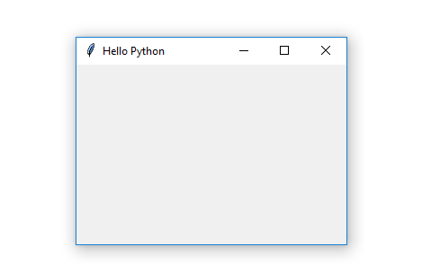

El método geometry() define el ancho, la altura y las coordenadas de la esquina superior izquierda del marco como se muestra a continuación (todos los valores están en píxeles): window.geometry("widthxheight+XPOS+YPOS")

**Ejemplo básico 2. AGREGANDO WIDGET (Button)**

El botón se puede crear utilizando la clase Button. El constructor de la clase Button requiere una referencia a la ventana principal y a las opciones de atributos.

Button(window, attributes)

Puede configurar las siguientes propiedades importantes para personalizar un botón:

* text: título del botón
* bg: color de fondo
* fg: color de primer plano
* font: nombre y tamaño de la fuente
* image: para mostrar en lugar de texto
* command: función a llamar cuando se hace clic

from tkinter import *

window=Tk()

# aqui se adicionaran los widgets a utilizar

btn=Button(window, text="Este es un widget", fg='blue')

btn.place(x=80, y=100)

window.title('Hello Python')

window.geometry("300x200+100+20")

window.mainloop()

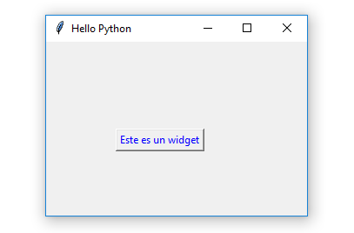

REFERENCIA <https://www.tutorialsteacher.com/python/create-ui-using-tkinter-in-python>